EXMO. SR. PRESIDENTE DA CÂMARA MUNICIPAL DE SUMARÉ

Indico ao Exmo. Senhor Prefeito Municipal, junto aos Departamentos Competentes, no sentido de realizar retirada de limpeza de galhos, na Rua Mirante Tamandaré próximo ao nº 621, João Paulo II , Sumaré.

**Justificativa:** Tal indicação se justifica tendo em vista que referida situação está na calçada, atrapalhando o fluxo dos pedestres e gerando insegurança.

Sala de Sessões, 01 de março de 2023.

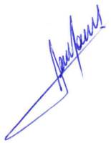

**RODRIGO DORIVAL GOMES**

Vereador

Cidadania

